**КАЛИНИНСКИЙ РК ПРОФСОЮЗА РАБОТНИКОВ ОБРАЗОВАНИЯ И НАУКИ**

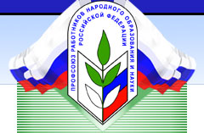

Март 2017 год

**«Для милых дам»**

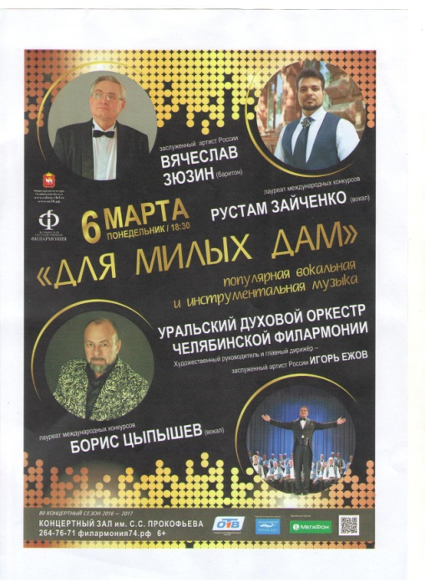

Калининский РК Профсоюза поздравил председателей первичных профсоюзных организаций, членов Президиума РК Профсоюза, социальных партнёров с Международным женским днём 8-е Марта.

В качестве подарка преподнёс билеты в Челябинскую областную Филармонию на концерт "Для милых дам".

Концерт состоялся **6 марта 2017 года.** В концерте "Для милых дам" приняли участие: Уральский духовой оркестр ЧГФ под управлением главного дирижёра, заслуженного артиста России Игоря Ежова; соло - исполнители Лауреаты международных конкурсов А. Полумогина, Р. Зайченко, В. Зюзин; ансамбль бального танца "Гала-Денс".

Зрители окунулись в атмосферу праздника, получили огромное удовольствие.

**Митинг-концерт «Крымская весна»**

**18 марта 2017 года** около 6 тыс. человек приняли участие в митинге «Крымская весна» в Челябинске, на главной пешеходной улице города «Кировке».

Митинг поддержали активисты общественных движений «Народный фронт» и «За возрождение Урала», молодежные, ветеранские, профсоюзные организации, патриотические объединения, политические партии. Жители региона выразили поддержку решению крымчан и севастопольцев вернуться в состав России.

«Мы счастливы, что Крым вместе с Севастополем вернулся в Россию и стал с ней единым целым. Россия и Крым – вместе и навсегда», – заявил принявший участие в митинге губернатор Челябинской области Борис Дубровский.

Три года назад, 16 марта 2014 года, за воссоединение с РФ проголосовали более 95% жителей полуострова. Уже на следующий день Крым и Севастополь обратились с предложением о вхождении в состав Федерации. 18 марта стартовала процедура вхождения Крыма в состав России.

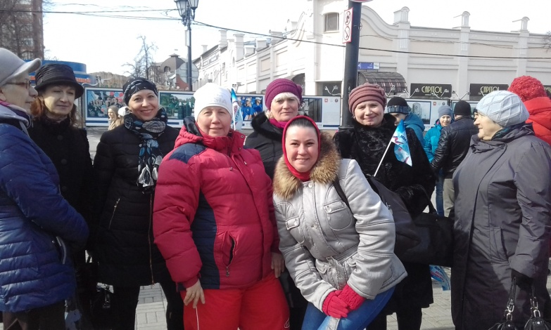 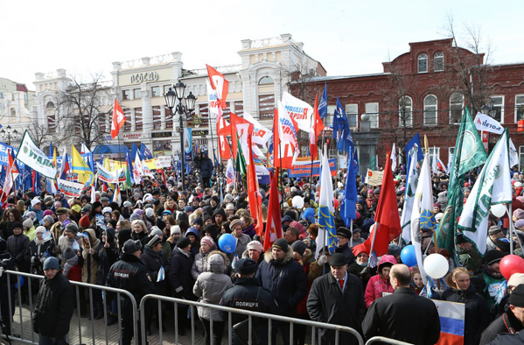



**23 марта 2017 года** в Челябинске состоялось торжественное мероприятие, посвящённое 100-летию Челябинской областной организации профсоюза образования. На встрече присутствовали председатель областной организации профсоюза образования Ю.В.Конников, заместитель министра образования Челябинской области Е. Коузова, председатели районных комитетов профсоюза образования, первичных профсоюзных организаций, ветеранских организаций, представители общественности, социальные партнёры.

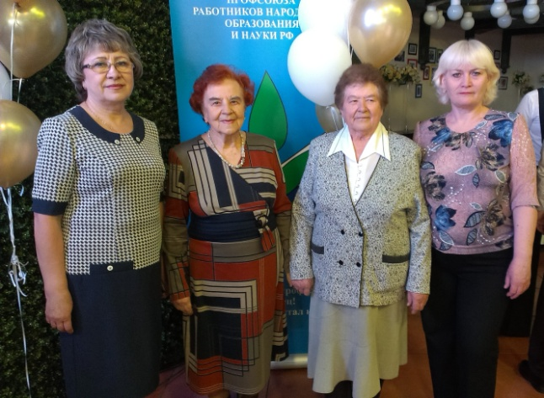 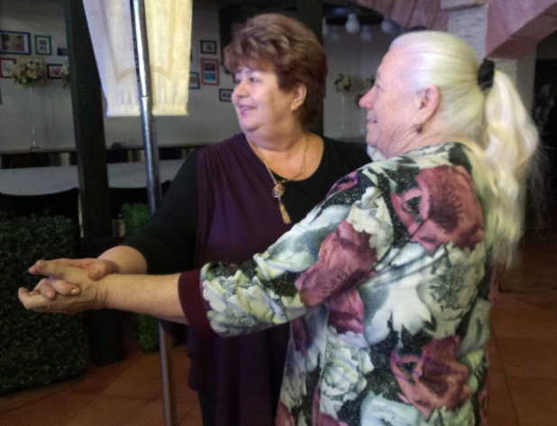

**Соревнования по волейболу**

**28 марта 2017 года**в МАОУ СОШ №104состоялись районные соревнования по волейболу среди команд образовательных организаций. Цель проведения районных соревнований:

* Пропаганда здорового образа жизни и популяризация волейбола среди работников образовательных организаций Калининского района.
* Привлечение работников отрасли к регулярным занятиям физической культурой и спортом.
* Выявление лучших  спортивных команд среди образовательных организаций Калининского района.

В соревнованиях приняли участие:

ДОУ: №1, №282, №366, №404, №423, №462.

СОШ: №21, №25, №109, №129, №154, гимназия №23.

Итоги проведения соревнований:

Iместо ДОУ №1; СОШ: №25, №109.

IIместо ДОУ №462; СОШ: №23, №154.

IIIместо сборная команда (ДОУ №282, №404, №423), №366; СОШ: №21, №129.

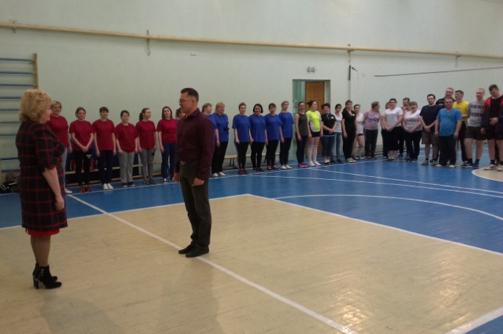 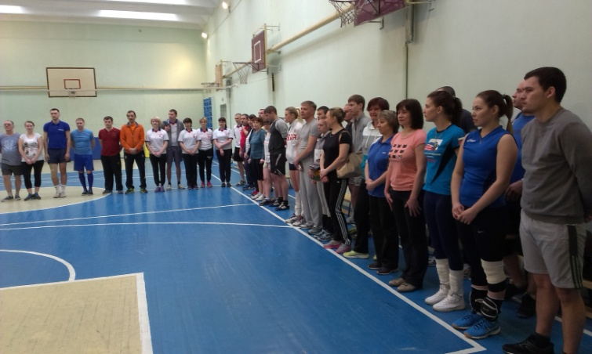

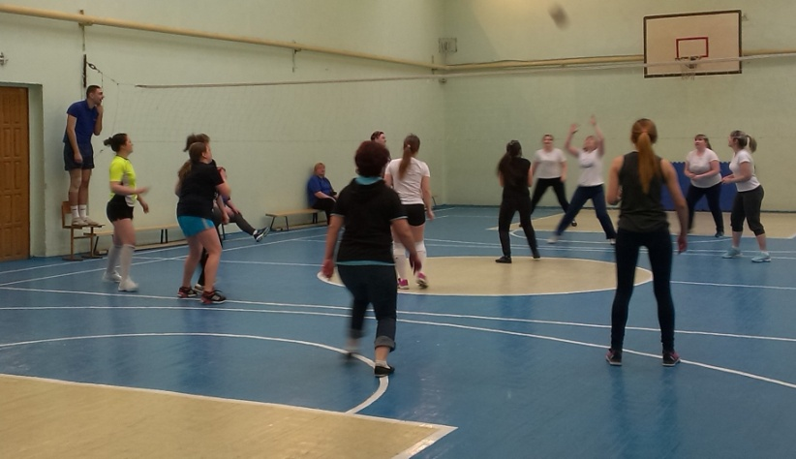 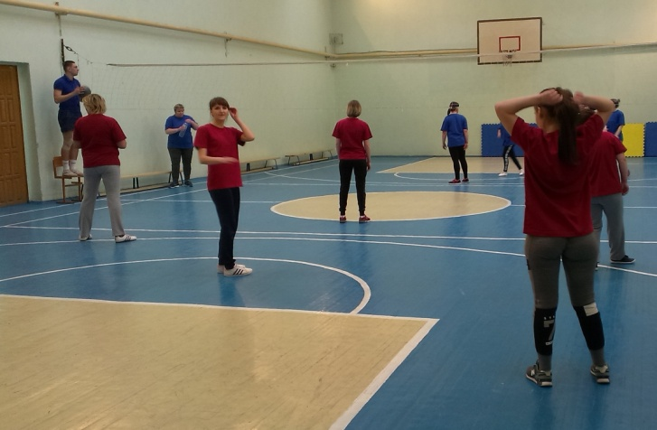

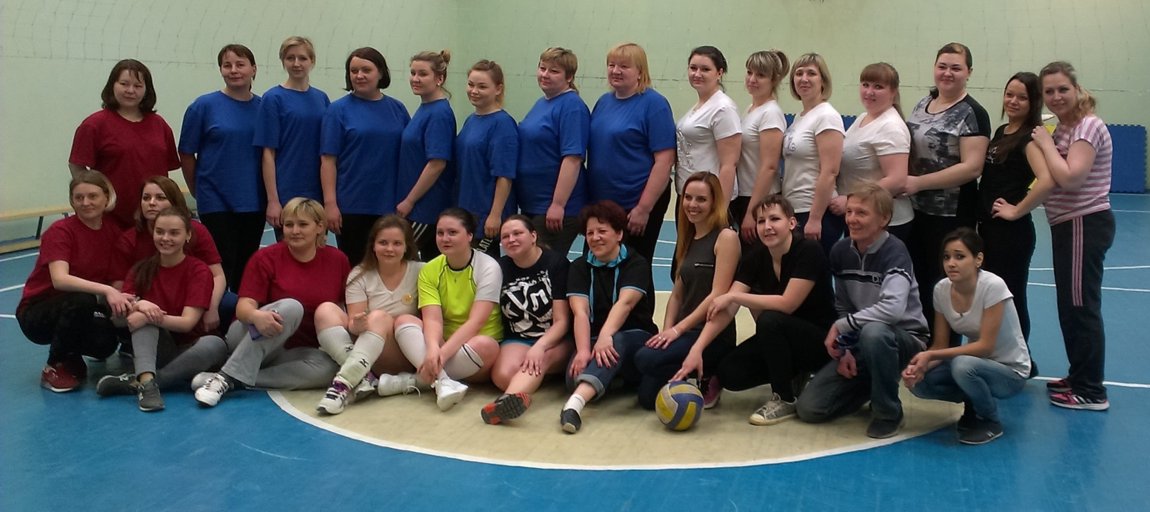

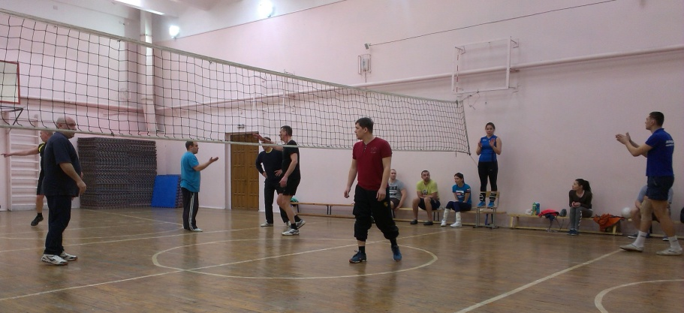 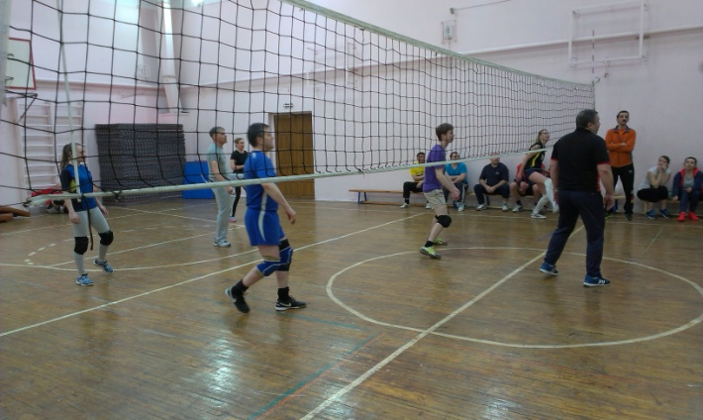

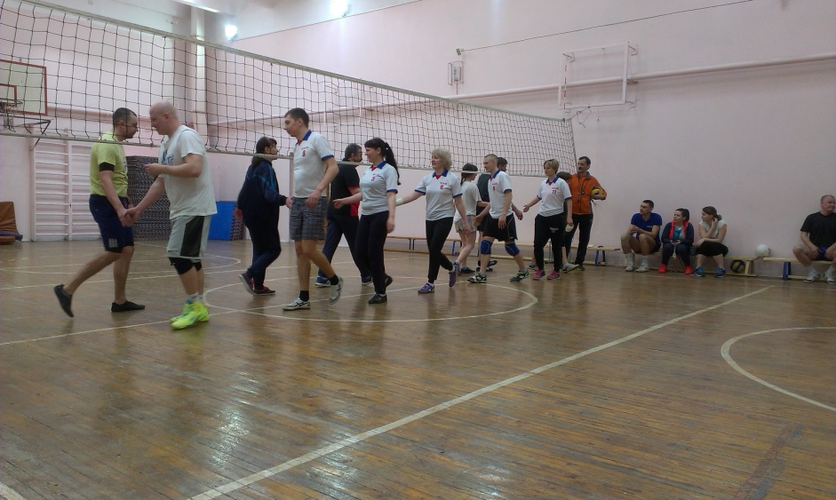 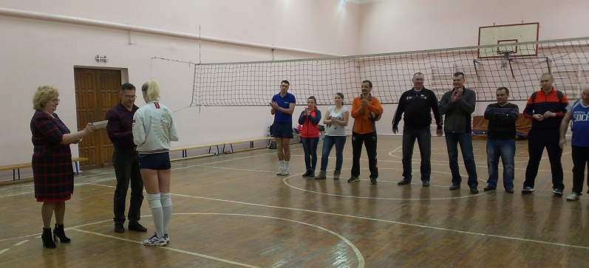

**Поздравляем**

**председателя Челябинской областной организации профсоюза**

**работников народного образования и науки РФ**

**Юрия Владимировича Конникова**

**с вручением ему знака отличия «За заслуги перед Челябинской областью»**

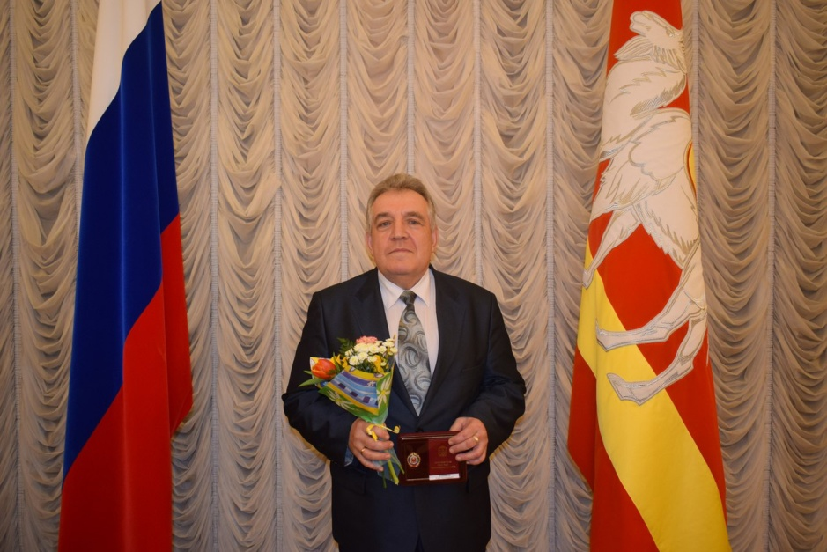

**председателей первичных профсоюзных организаций:**

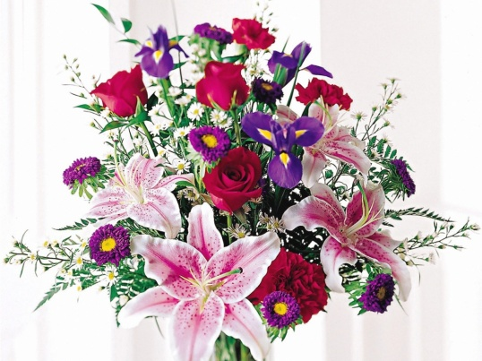

Семину В.И., СОШ №78

Лабутину Л.Н., ДОУ №1

Непийвода И.А., ДОУ №17

Иванову Л.В., ДОУ №416

Рабинович Ю.Г., ДОУ №455



**Поздравляем!**

**С днём рождения**

**председателя РК Профсоюза**

**Федосееву Людмилу Александровну**

**С юбилеем! С 60-летием!**

**Члена Президиума РК Профсоюза,**

**заведующего МАДОУ «ДС №462 г. Челябинска»**

**Ипатьеву Марию Кирилловну**

**РК Профсоюза**